FORZA E SPINTA OBLIQUA
Introduzione
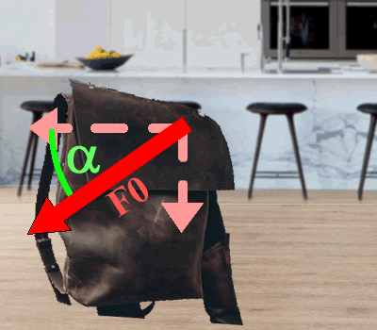
In questi appunti ci poniamo il compito di risolvere un importantissimo problema della Fisica: se io spingo un oggetto lungo una direzione diversa da quella della forza, qual è la quantità di tale spinta? Facciamo un semplice esempio: pongo una valigia su di un tavolo e la spingo premendoci sopra obliquamente, applicandole cioè una forza F₀ avente un angolo α con il piano (vedi figura 1). Noto che in parte la valigia viene spinta orizzontalmente, in parte viene compressa. E’ evidente che essa riceve due spinte da F₀: una diretta parallela al piano (spinta lungo X) l’altra perpendicolare al piano (spinta lungo Y).
Figura 1
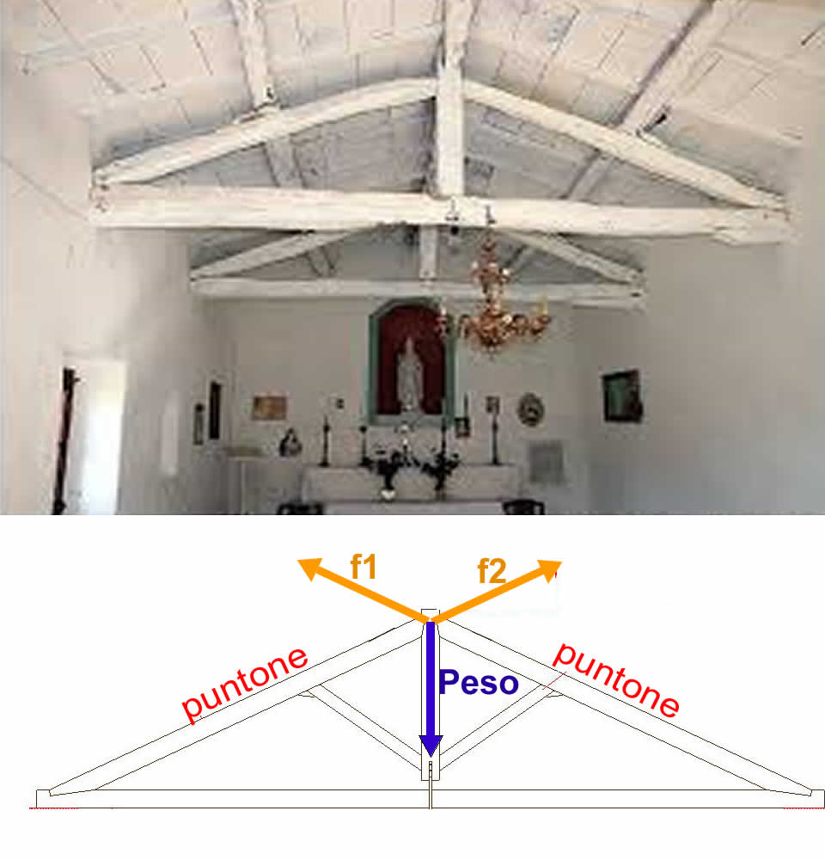
Il calcolo della spinta obliqua è stato uno dei problemi più importanti della Fisica poiché gran parte delle forze producono spinte oblique. Pensa ad esempio alle capriate che talvolta sorreggono i tetti delle chiese (vedi figura 2): i due puntoni spingono in diagonale (forza f1 e f2 del disegno) ma sorreggono il peso P del tetto, che è verticale: dunque, le forze diagonali generano una spinta che è sicuramente verticale, e dunque obliqua rispetto a f1 e f2.

Sono le forze oblique quelle che generalmente spingono una barca a vela: infatti, se una forza agisse soltanto lungo la sua direzione una barca a vela potrebbe avanzare soltanto se avesse il vento in poppa. Invece, la barca di figura 3 naviga spinta da un vento laterale ma è la spinta del vento lungo la direzione poppa-prua (e dunque una spinta obliqua) quella che tiene in movimento la barca.
Figura 2

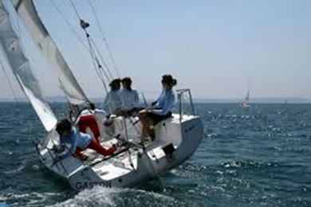
Bene: ecco il problema: se conosco F₀ e una direzione α, posso calcolare la spinta lungo α? Questa è la domanda a cui risponderemo in questi appunti. La risposta richiede di conoscere le proprietà geometriche essenziali di una forza; e poiché la forza è una grandezza vettoriale, dobbiamo conoscere le proprietà dei vettori.

“Uffa, che barba! Ma non stiamo mica studiando geometria, stiamo facendo Fisica! Che è tutto ‘sto papiè sui vettori?” “Bene mimmi, apprezzo il vostro risentimento nel fare Matematica invece che Fisica, però non dovete stupirvi di questa introduzione geometrica.” “E come mai?” “Ma come ‘come mai’! Non vi ricordate quello che abbiamo detto all’inizio dell’anno? Le leggi della Fisica sono leggi geometriche e matematiche e solo conoscendo la geometria e la matematica è possibile comprenderle. Fu Galileo ad introdurre nell’era moderna questa idea, divulgandola attraverso il suo libello “Il Saggiatore”:
Figura 3: la barca riceve il vento da destra, eppure viene spinta in avanti.

La filosofia è scritta in questo grandissimo libro che continuamente ci sta aperto innanzi a gli occhi (io dico l'universo), ma non si può intendere se prima non s'impara a intender la lingua, e conoscer i caratteri, ne' quali è scritto. Egli è scritto in lingua matematica, e i caratteri son triangoli, cerchi, ed altre figure geometriche, senza i quali mezi è impossibile a intenderne umanamente parola; senza questi è un aggirarsi vanamente per un oscuro laberinto

COMPONENTE E SPINTA OBLIQUA
“Prof, ma dove ci porta tutto questo?” “Eccoti la risposta, mimmo impaziente: tutto questo ci porta a scoprire come misurare la spinta obliqua di una forza”.
Esiste un fondamentale legame fra spinta e componente cartesiana di una forza: esso è enunciato da un importante teorema che unisce insieme Fisica e Geometria, il “TEOREMA DELLA SPINTA E DELLA COMPONENTE DI UNA FORZA”, la cui prima dimostrazione conosciuta risale al 1200 e che è stato riformulato alla fine del 1500 da un fisico fiammingo che conosciamo già: Simon Stevin. Di questo teorema non darò la dimostrazione per motivi di tempo ma mi limiterò ad enunciarlo:

TEOREMA DELLA SPINTA E DELLA COMPONENTE DI UNA FORZA
la spinta esercitata da una forza lungo una direzione è uguale alla componente (proiezione) della forza su tale direzione
In altre parole:
una forza spinge lungo una certa direzione con una intensità uguale alla sua componente su tale direzione.
In Fisica e nelle Scienze in generale ogni affermazione deve essere verificata con osservazioni e misure. In classe dovremo eseguire un esperimento per verificare questo teorema. Per adesso vi ho messo on-line due video che dimostrano che, ponendo un peso su di un piano inclinato di un angolo ϑ rispetto all’orizzontale, le spinte del peso lungo le direzioni parallela e perpendicolare coincidono con le relative componenti [P// = P∙sen(ϑ) , P⊥ = P ∙cos(ϑ)] (Video1 e Video2).
Alcuni semplici problemi
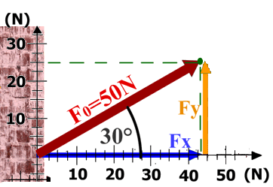
Per comprendere meglio la relazione fra componente di una forza e spinta risolviamo alcuni semplici problemi.
Figura 6
Problema 1: Il Prof che si appoggia. In classe il Prof si è appoggiato al muro, con la mano inclinata di 30° che esercitava una forza F₀=50N: parte della spinta fa a premere sul muro (spinta orizzontale), un’altra parte fa scivolare la mano sul muro (spinta verticale), vedi figura 6. Quali sono i valori delle due spinte?
[Spinta premente = 43,3N ; Spinta scivolante = 25,0N]
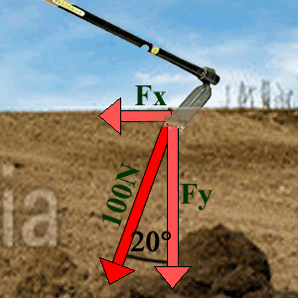
Problema 2: ‘o zappatore. Uno zappatore zappa il terreno… e con la zappa dà una zappata per terra. Zap! La zappa zappò la zeppa di terra… con una forza F₀=100N! Se la zappa zappò la zeppa con un angolo di 20,0°, con quanta forza la zappa zappò dentro la zeppa? E con quanta forza la zappa scivolò sulla zeppa?
[Spinta premente = 94,0N ; Spinta scivolante = 34,2N]
Figura 7
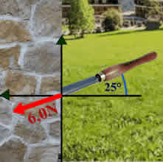
Problema 3: lo scalpellino. Uno scalpellino scalpella il muro con una forza di 6,00N angolando il colpo con un angolo di 25,0° (vedi Figura 8). Con quanta forza preme dentro il muro? E con quanta forza fa scivolare via la scaglia di muro?
[Forza che preme = 5,44N ; Forza che fa scivolare la scaglia = -2,54N]
Se l’area dello scalpello è 0,30cm², qual è la pressione con cui lo scalpello preme sul muro? [Pr = 181.000 Pa]. Metti il valore in bar [1,81 bar].
Figura 8

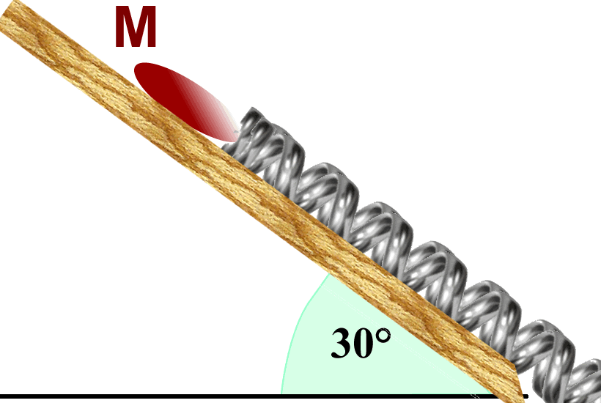
Problema 4: il piano inclinato. Una massa M di 300g è posta su di un piano inclinato di 30,0° (vedi Figura 9).
- Disegna il S.d.R. con l’asse parallelo lungo il piano e l’asse perpendicolare perpendicolare al piano.
- Disegna la forza-peso e le sue due componenti. Calcola la spinta con cui M preme sul piano [P⊥=2,55N]: se l’area di appoggio della massa è di 8,0cmx40mm, qual è la pressione con cui la massa M preme sul piano? [Pr = 8,0∙10² Pa].
Figura 9
- Qual è la spinta che la massa M riceve parallelamente al piano? [P//= 1,47N]. La massa M è tenuta in equilibrio da una molla: all’equilibrio essa è compressa di 2,3cm. Qual è la sua costante elastica (Kmolla)? [Kmolla = 0,64N/cm].

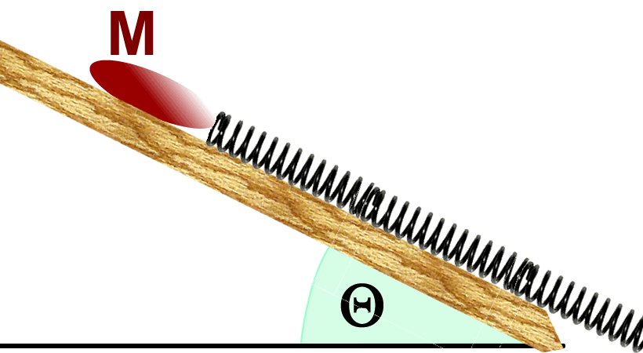
Problema 5: un altro piano inclinato. Una massa M il cui peso è 60N è posta su di un piano inclinato di un angolo ϑ non noto (vedi Figura 10).
- Disegna il S.d.R. con l’asse parallelo lungo il piano e l’asse perpendicolare perpendicolare al piano.
Figura 10
- Disegna la forza-peso e le sue due componenti.
- Sai che la spinta della massa M lungo il piano (P//) è esattamente bilanciata da una molla la cui costante elastica è Kmolla =2,5N/cm e che è compressa per un tratto di 8,2cm. Qual è il valore di ϑ? [ϑ=20°].
- Sapendo che ϑ=20° (risposta alla domanda precedente), calcola con quanta forza preme la massa M sul piano. [P⊥=56N]
- Se tu volessi che la massa M rimanesse in equilibrio inclinando il piano ad un angolo ϑ=40°, di quanto si comprimerebbe la molla? [ΔL=15cm]

Soluzione Problema1: La spinta esercitata dalla mano sul muro è F₀=50N, inclinata di 30° sulla linea orizzontale. Dal disegno di Figura 6 è chiaro che la spinta lungo X è quella che preme contro il muro mentre la spinta lungo Y è quella che fa scivolare la mano lungo il muro.
Per calcolare il valore di queste due spinte dobbiamo applicare il “Teorema della spinta e della componente di una forza” che abbiamo appena enunciato sopra:
La spinta lungo X è uguale alla componente della forza su X (Fx);
La spinta lungo Y è uguale alla componente della forza su Y (Fy);
Perciò, per trovare le spinte lungo X e Y… armatevi di calcolatrice! e calcolate le componenti Fx e Fy. Sappiamo già che valgono queste relazioni:
(cateto opposto a 30°) = ipotenusa⋅sen(30°) → Fy = 50N⋅0,500 = 25,0N
(cateto adiacente a 30°) = ipotenusa⋅cos(30°) → Fx = 50N⋅0,866 = 43,3N

In conclusione: il Prof preme sul muro con una forza di 43,3N mentre fa scivolare la mano lungo il muro con una forza di 25,0N.

Soluzione Problema2: Il Prof ha disegnato in figura 7 la forza F₀ inclinata esattamente di 20,0°. In questo caso la spinta lungo Y preme sul terreno mentre la spinta lungo X fa scorrere la zappa sul terreno. Per calcolare queste due spinte utilizziamo ancora una volta le componenti delle forze:
(cateto opposto a 20°) = ipotenusa⋅sen(20°) → Fx = 100N⋅0,342 = 34,2N
(cateto adiacente a 20°) = ipotenusa⋅cos(20°) → Fy = 100N⋅0,940 = 94,0N

In conclusione: lo zappatore preme sul terreno con una forza di 94,0N mentre fa scivolare la zappa lungo il terreno con una forza di 34,2N.

